35
Miembro de JA Worldwide




—CUADERNO— DE-TRABmo—


SERVICIO COMUNAL
ESTUDIANTIL
MINISTERIO DE DIRECCIÓN DE

EDUCACIÓN PÚBLICA VIDA ESTUDIANTIL
@Junior Achievement Costa Rica, 2024
Es importante que sepas Io siguiente:
Este documento Io puedes imprimir para completar cada actividad asignada. Recuerda guiarte con cada sesión, ahí tendrás las herramientas y los recursos necesarios para completar cada actividad.
También, podrás completar cada actividad de manera digital. Te recomendamos utilizar Adobe Acrobat, es una herramienta gratuita donde puedes visualizar y modificar documentos en formato PDF.

Cuando descargues el lector PDF en tu dispositivo electrónico, encontrarás una barra similar a la siguiente:

1.En la barra de herramientas debes seleccionar la caja de texto.
- La opción que mejor te servirá para completar cada actividad es "Escribir texto",
- Cuando seleccionas "Escribir texto", das click en cada actividad donde desees completar el ejercicio.
Defina la idea de negocio.
Servicio de Consultoría y Personalización de

Experiencias Digitales para Adultos Mayores

mayores a adaptarse y disfrutar de la tecnología moderna, proporcionando servicios personalizados que van desde la configuración de dispositivos

hasta la capacitación en el uso de aplicaciones y pa a ormas Igl a es



Determine la misión y visión de su emprendimiento.
Misión:
ayudar a adultos mayores a adaptarse y disfrutar de la tecnología moderna,


Visión:
Empoderar a los adultos mayores para que vivan una vida digitalmente conectada y enriquecedora, proporcionando herramientas, conocimientos y apoyo personalizado que
fomentar una comunidad inclusiva y activa en el entorno digital

Establezca su estructura organizacional. En cada recuadro, coloque la gerencia o puesto que crea necesario para su tipo de negocio.
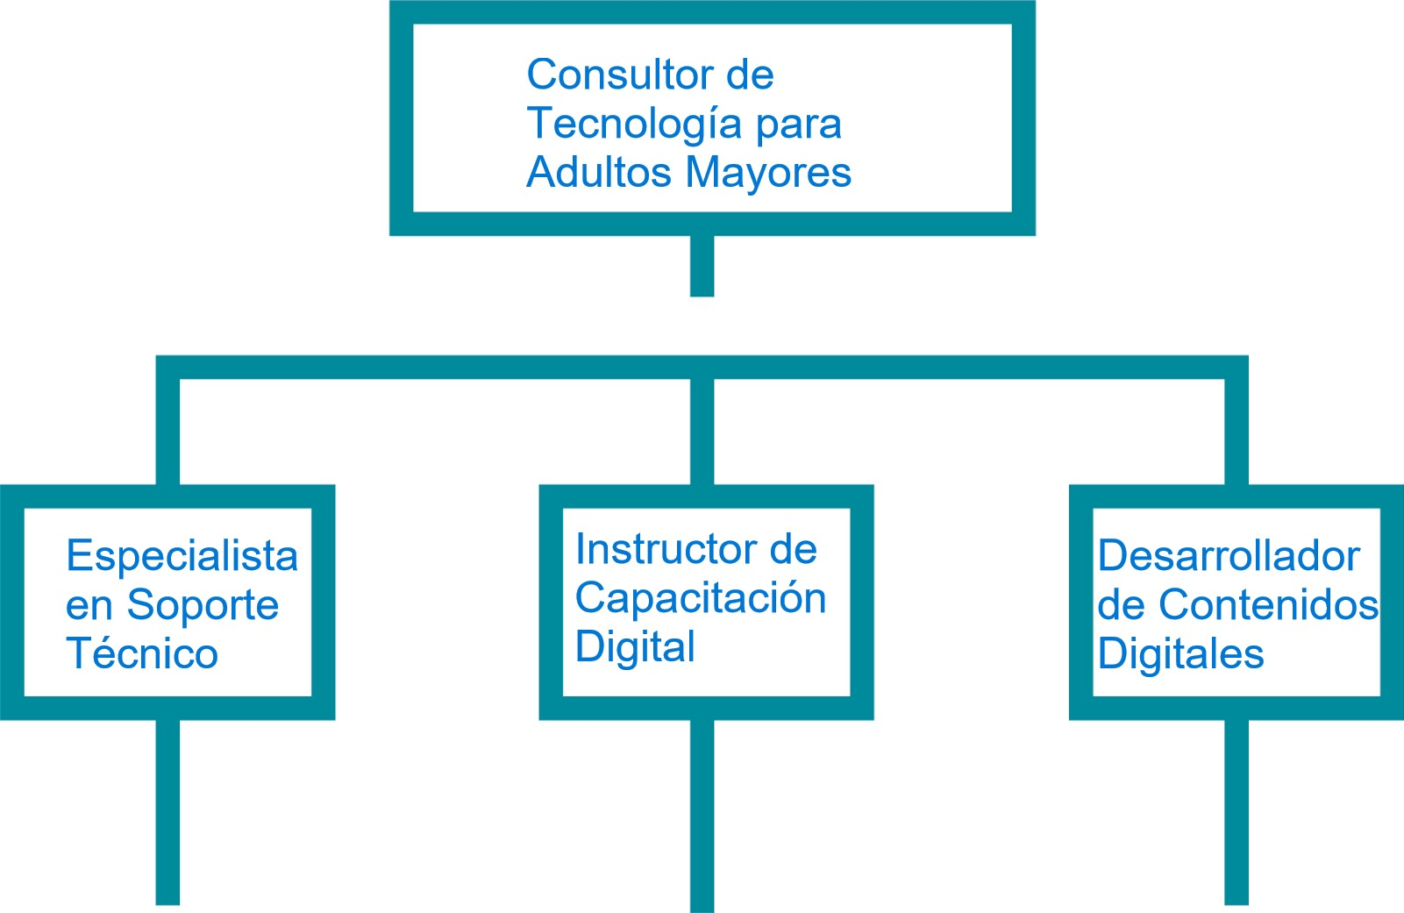
  Coordinador d Programas de
  Socialización Di ital
  Gerente de
  Operaciones
  Responsable de Marketing Comunicación
Defina cómo su emprendimiento va a cumplir con los tres pilares de desarrollo sostenible empresarial (social, ambiental y económico).
Sostenibilidad social:
Para garantizar que el negocio de consultoría y personalización de experiencias digitales para adultos mayores cumpla con la sostenibllldad social, es esencial Incorporar prácticas y



Sostenibilidad ambiental:
p negocio de consultoría y personalización de experiencias digitales para adultos mayores, se deben adoptar prácticas que minimicen el impacto ambiental y promuevan un uso responsable de los recursos
Sostenibilidad económica:
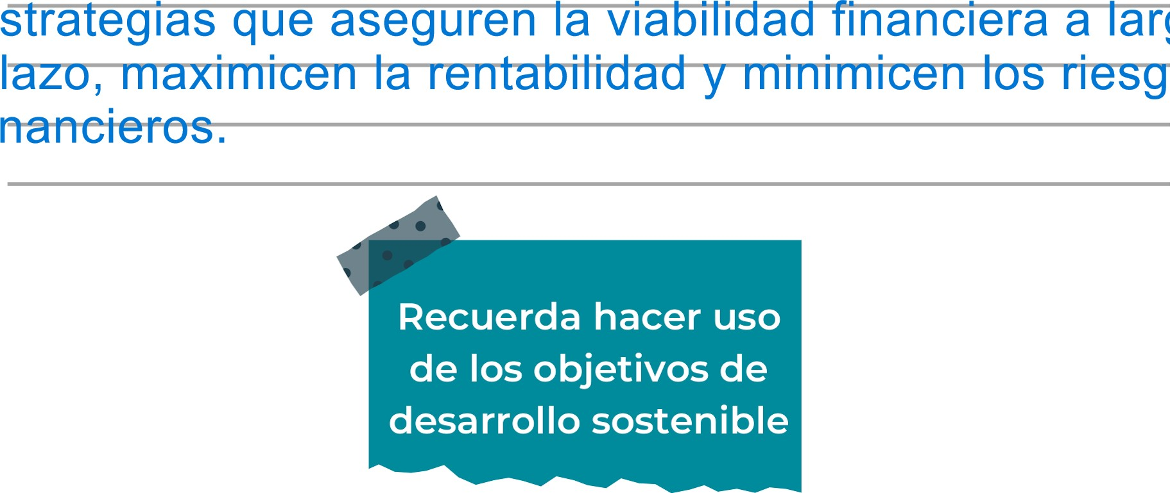
Para garantizar la sostenibilidad económica del negocio de consultoría y personalización de experiencias digitales para a u os mayores, es un amen a Imp emen ar es ra egas que aseguren a via l l a
argo
pl os fi
Complete el Modelo de Negocios Canvas.
Propuesta de valor
Empoderamo sa los Adultos
Mayores con
Tecnología,
Haciendo que el
Mundo
Digital Sea
Accesible y
Disfrutable
Recursos clave
Recursos
Humanos
Recurs os
Tecnoló gicos

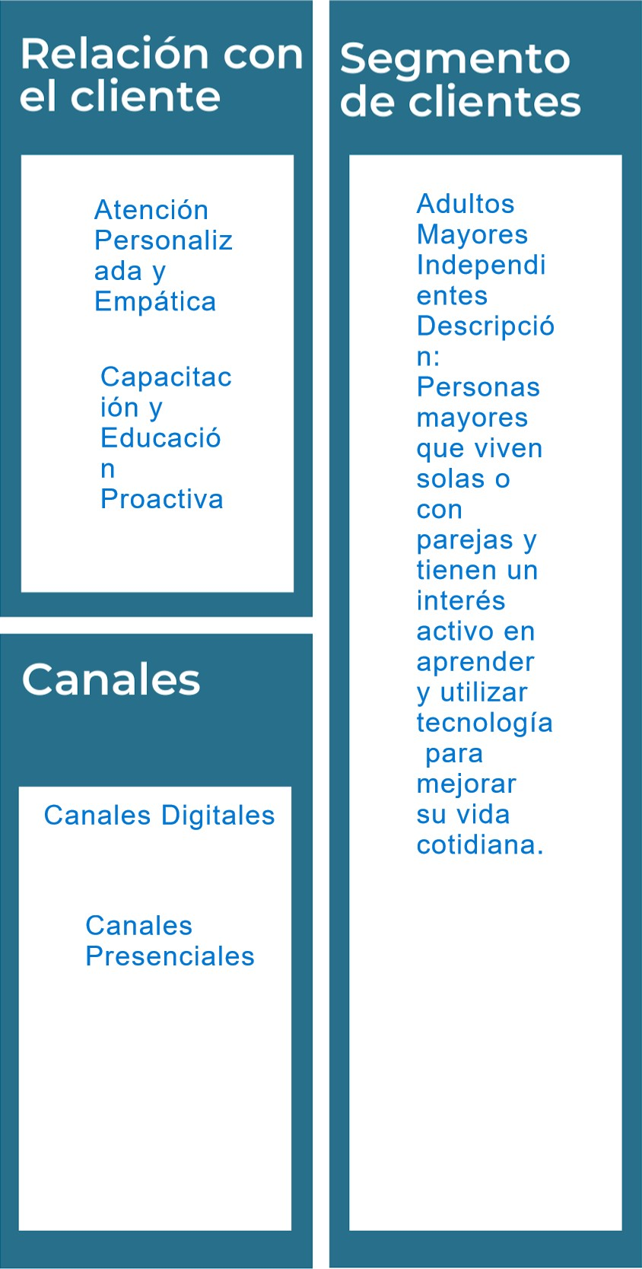
Actividades clave
Consultoría
Configuració n de
Dispositivos
Capacitac ión y Educació n
Canales

Canales Digitales
Canales
Presenciales
Estrucutra de costos  Gastos necesarios para iniciar el negocio. Equipos y  Tecnología:  Desarrollo de Sitio Web y  Plataforma de Gestión: Costo:  $2,ooo Costo: $3,OOO - $10,OOO $5,ooo | icencias  Software  Costo:  $500 -  $2,ooo |  | Fuentes de ingresos  Consultorías Personalizadas  Precio: $50 - $ 150 por sesión.
Recuerda: En la presentación "Modelo de  negocio" puedes encontrar la información necesaria para completar esta actividad.

Complete la siguiente matriz FODA:
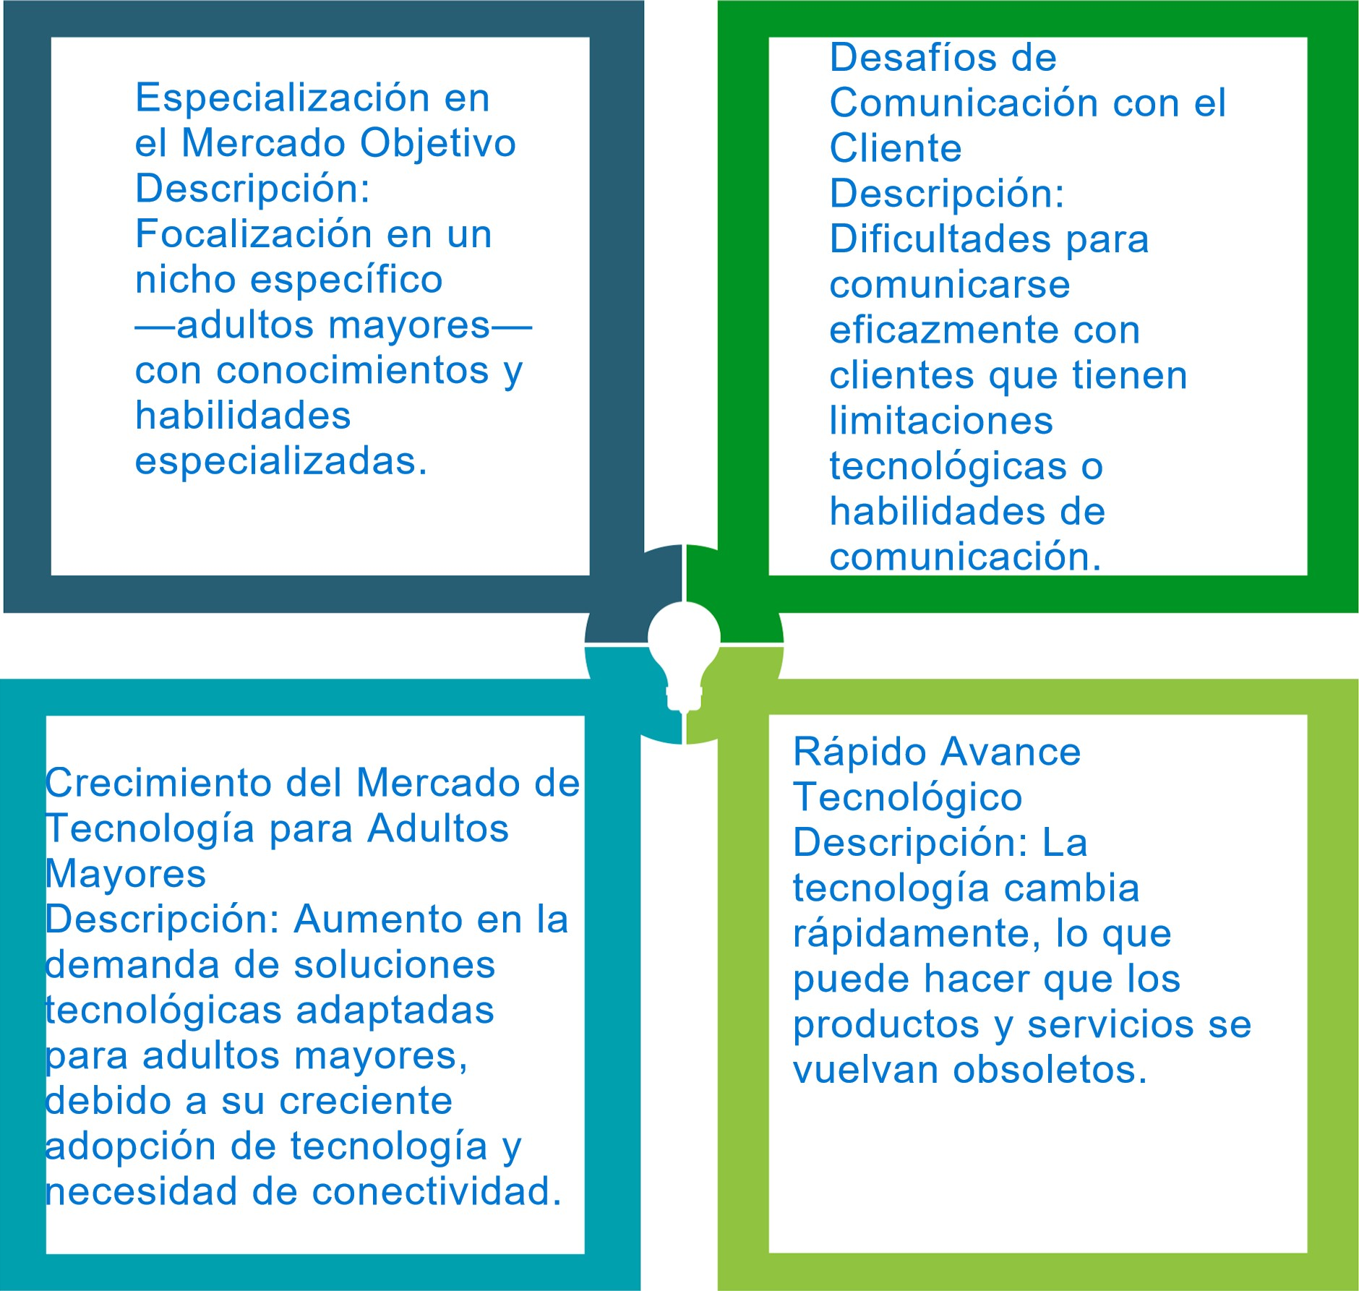
Fortalezas
Debilidades
Oportunidades Amenazas
Recuerda: En la presentación "Qué me  diferencia" puedes encontrar la información necesaria para completar esta actividad.
Elabore un logo, slogan y diseñe su marca empresarial.

El logo de mi primer emprendimiento

Slogan
Colores principales de mi marca empresarial



Conectando Generaciones con Tecnología



Puedes dibujar el logo o hacerlo de forma digital.

Establezca sus costos fijos, costos variables y con ello el precio de su producto o servicio. Debe colocar el valor monetario de cada costo (fijo y variable).
Mis costos fijos Mis costos variables

Salarios y Beneficios del Personal
Renta y Mantenimiento de Oficina
Licencias y Suscripciones de Software
Seguros
Servicios Públicos
Costos de Marketing y Publicidad Fijos
O Depreciación de Equipos
Honorarios de
Consultoría y
Freelancers
Costos de Desarrollo
Personalización de Software
Costos de Soporte Técnico
Adicional
Gastos en Publicidad
Marketing de Proyecto
Materiales y Recursos
Adicionales

El precio de venta de mi producto / servicio es de:
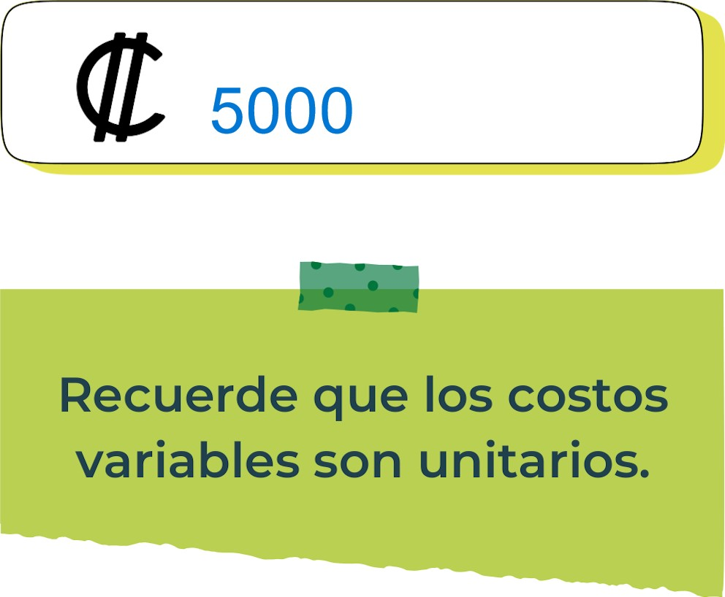
Determine el punto de equilibrio de su emprendimiento.
Te recordamos la fórmula del punto de equilibrio en unidades y monetario (colones):
Punto de equilibrio en Costos fijos totales

unidades | (Precio de venta - costo variable total)
Punto de equilibrio | Precio de venta x punto
monetario | de equilibrio en

unidades
Realiza el cálculo:
50000 por C u rSO

Punto de equilibrio en --..-.....-.-—-.+ unidades

Punto de equilibrio monetario
Recuerda: El punto de equilibrio te ayuda a  conocer cuántas unidades o servicios debés vender para que podás recuperar tu inversión.
Determine cuáles son los pasivos y activos de su negocio. Solamente, debes mencionar cuáles serían los activos y pasivos, no es necesario poner el valor monetario de los mismos.
Activos Pasivos
Equipos de Oficina salarios
Mobiliario agua y electricidad

Inmuebles, terreno electricidad

Ejemplos de activos: Terrenos, equipo de oficina, cuentas por cobrar, vehículos y patentes,
Ejemplos de pasivos: Deudas a corto y largo plazo, salarios, inventario y cuentas por pagar.

Investigue cuántos productos o servicios existen en el mercado iguales al que mi emprendimiento ofrece.

Tenemos competencia en suwiza ellos se encargan de dar clases a los adultos mayores de saber mas de la tecnología y saber usarla

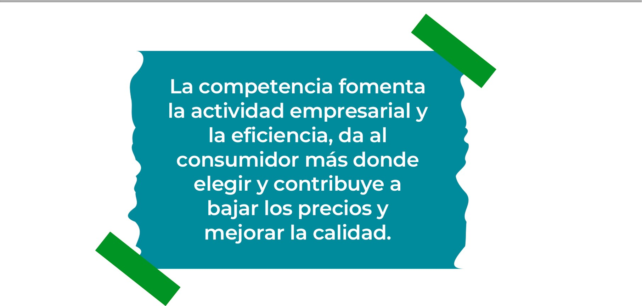
Determine cúal es la importancia de cumplir con las obligaciones tributarias y cómo se debe liquidar una empresa.

Importancia de las obligaciones tributarias:

Las obligaciones tributarias son fundamentales en el funcionamiento de cualquier sistema fiscal y en la administración pública en general

Las obligaciones tributarias son la principal fuente de ingresos para el Estado. Estos ingresos permiten al gobierno financiar servicios públicos esenciales como salud, educación, infraestructura y seguridad.

¿Cómo se liquida una empresa?
La liquidación de una empresa es el proceso mediante el cual se disuelve formalmente una entidad jurídica y se liquidan sus activos y pasivos para concluir su existencia legal.


Guia para planear Yo Emprendo
Personas que escaceen de tecnología principalmente adultos mayores
Para que esta población avance junto a las demás generaciones y se emvuelban con la tecnologia
Los adultos mayores no tienen conocimiento de las nuevas tecnologias

¿Para qué es la actividad?  (Objetivo) |  | ¿Qué vamos a hacer?  (Actividades) |  | ¿Qué queremos lograr?  (Metas y Resultados)
  Para que las personas entiendan la tecnologia |  | Vamos a dar un curso a todas las personas de como usar las tecnologias que estan saliendo en estos años. |  | Que las personas que tengan el curso salgan con mas conocimientos de las tecnologías y esten listos para probarlas
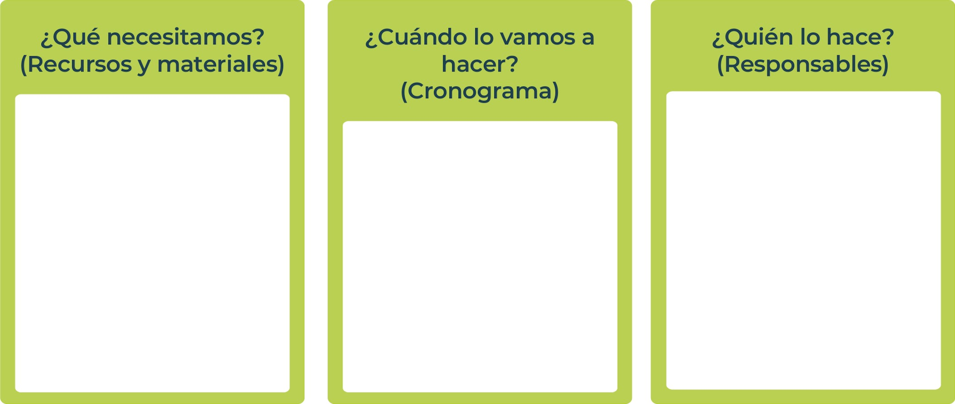
El equipo de trabajo de la empresa
Nos vamos a dar a ver con marketin y publicidad para tener clientes para dar inicio a la empresa
Lugar,equipo tecnológico,luz,agua,clientes
Junior
AchievementYears Empoweringof
Costa RicaLives
Miembro de JA Worldwide


NOTAS

 MINISTERIO DE DIRECCIÓN DE
EDUCACIÓN PÚBLICA VIDA ESTUDIANTIL SERVICIO COMUN AL
ESTUDIANTIL
@Junior Achievement Costa Rica,2024

